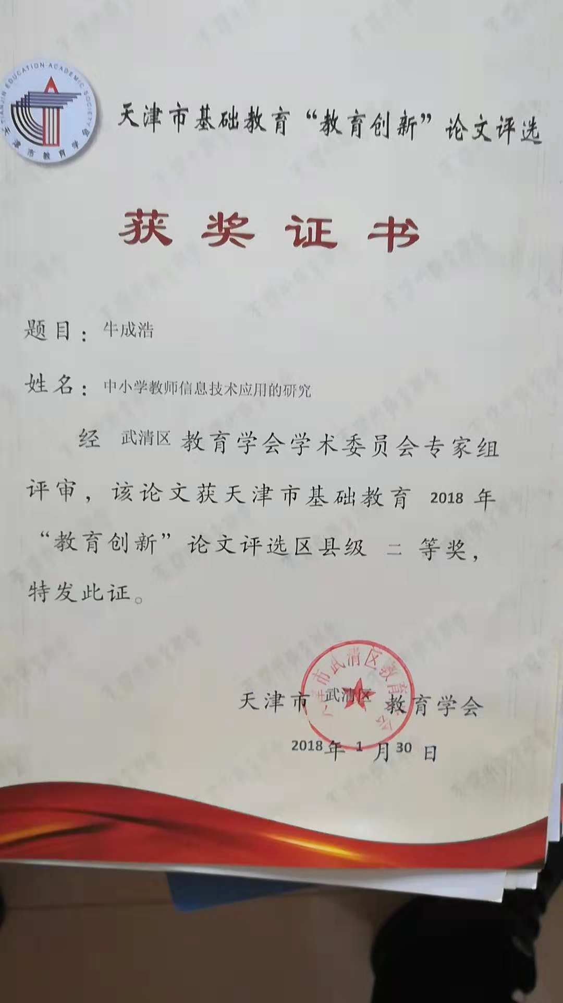
中小学教师信息技术应用的研究
内容摘要：技术应用能力是信息化社会教师必备的专业能力。要实现信息技术在中小学逐步普及和应用，建设一支数量足够、质量合格的具有较高信息素养的中小学师资队伍是关键。本文通过分析中小学教师信息技术应用中存在的现状，找出一些关键问题，并对这些问题进行分析，提出相应对策。
关键字：技术应用能力；教师教育课程改革；信息技术

中小学教师信息技术应用的研究
2013年11月，教育部印发了《关于实施全国中小学教师信息技术应用能力提升工程的意见》，提出了在新的时代背景下，关于切实提升全国中小学教师信息技术应用能力的几点意见。意见指出：提升工程的目标是截止到2018年完成全国1000多万中小学（含幼儿园）教师新一轮提升培训，提升教师信息技术应用能力、学科教学能力和专业自主发展能力。教师队伍建设是教育信息化可持续发展的基本保障，教育信息化的关键环节是加强教师信息技术应用能力培训。当前，我国教育信息化建设，“三通两平台”建设已初显成效，但是也存在着一些问题。调查数据显示，有45%的教师未能很好地将电脑使用与教学工作结合在一起，不能将信息技术作为辅助自己教学工作的一种有效手段。教师中备课上课资料的主要来源还是教科书和教育资料的占60.8%，只有20%的教师备课上课资料来源于互联网，25%的教师使用网络教学资源。这充分说明信息技术在备课上课这一环节上尚未很好结合。
一、中小学教师信息技术应用的优势
1.是一种利用网络平台开展教育信息化的教学探索。运用计算机技术、网络技术、数字通信技术开展网络教学是国内外高等学校关注和探索的热点。利用网络平台开展中小学教师信息技术应用能力提升过程的探索，尝试运用Moodle教学平台辅助教学；利用网络平台开展教育信息化，改变教学手段，优化教学环境，创新教学方法，从而提高校园网络在教学实施中的作用；利用网络平台组织学生围绕专题进行网络讨论，提供丰富的电子资源，运用网络工具评价测试学生的信息技术运用能力。开展网络平台教育信息化是一种新的教学探索，这种探索不只是对传统教学的补充，而且是一种全新的学习方式，是信息技术、网络计算机和多媒体发展到一定程度的必然产物。
2.将教育信息化与专业学习结合起来，可促进学生的信息技术能力培养。将教育信息化渗透到专业课内教学是理想的教育方式，它将教育信息化有机地结合到专业课程的学习中，学生很自然地将教育信息化当成他们学习的一部分，从而使学生具有获取信息、传输信息、处理信息和应用信息的能力。在教学中，首先，利用形象具体的“图、文、声、像”为学生创造教学的人文情景，使抽象的教学内容具体化、清晰化，有助于学生的思维活跃地参与教学活动；其次，要重视学生的实践操作能力，帮助他们科学地记忆知识，充分发挥学生的学习主动性；最后，教师要以教为主变成学生以学为主，从而提高教学质量，优化教学过程，增强教学效果。随着信息技术的发展，学校应该重视信息技术教学，将多媒体教学和网络教育贯穿于信息化教学过程中，通过丰富的教学资源与学生的专业学习相结合的方法，充分激发学生在学习中的主动性和创造性。
3.通过多层面全方位协同，培养创新型教师。通过学科之间的协同，促进信息技术与学科、课程深度融合；通过与中小学之间的协同，充分汲取一线教师的教学经验，培养高素质的优秀教师教育专业毕业生；通过科研与人才培养之间协同，在项目的开展中锻炼和培养更多的综合型复合人才；通过教学科研创新与体制机制创新，更好地为培养信息技术创新型教师提供了体制保障；通过信息技术的一些手段进行教学，有利于促进学生学习兴趣，激活学生思维，有助于培养学生的创新精神。
二、中小学教师信息技术应用中存在的问题
1.教师没有将信息技术充分应用在实际教学中。很多教师在一定程度上接受了信息技术与实际教学的结合，但是从实际的整合效果来看，依旧存在较大的差距。从实际的应用情况分析可以看出，不论是在信息技术方面，还是从日常的备课上课方面，都没有做到两者真正的结合。这一现象充分地说明了教师的教育理念并未真正的转变，传统的教学观念依旧在主导整个教学领域。教师的现代化教学意识在整个社会上仍然还处于浅层面，教师在现代化教学过程中，对于现代化教学手段的应用侧重于应用手段，甚至有的教师仅在评优质课或应付检查时使用，当然这里可能有客观条件的因素限制，但更重要的是教师应自觉地意识到应用现代化教学手段是教育事业发展和培养人才的一种基本需求，因此促进信息技术在教育事业中的发展是毋庸置疑的。
2.学生并未足够重视信息技术在学习上的应用。信息技术在课堂上的普及，一方面是要让学生学会使用计算机，另一方面是要让学生学以致用，将信息技术运用到对其他学科的学习之中，从而做到主动学习、科学学习，进而培养学生创新意识和创造能力。然而，从信息技术应用的现状来看，有些学校和学生对信息技术的应用并不十分重视。比如，一些学校有关信息技术的管理制度不完善，管理尺度松弛，学校也缺少技术应用水平高的教师。对学生来说，大部分学生对信息技术的使用没有提起足够的重视，更没有准确的认识。学生在上信息技术课的时候，很多同学在打游戏，只有部分学生运用一些学习软件比如Excel、Word等等，进行课内课外的学习。从这一现状中我们可以看出学生也并未将信息技术作为一种学习工具，还未真正的领略到通过信息技术学习的快乐。总而言之，我们应该尽快改变学生的学习方式。
3.传统教学使教师和学生缺乏互动性。教学是学生和教师之间的一种互动过程，以达成学生通过不同的方法得以理解、掌握和运用理论知识的目的。传统教学通过反复灌输、大量的作业以及评优、竞赛和考试手段，来驱动学生学习。久而久之，学生学习的主动性和自觉性就逐渐被泯灭了。从真正意义上讲，教学效果并不仅仅体现在学生的成绩上，更体现在教学的整个过程中。良好的课堂互动会让学生在学习中产生乐趣，增加兴趣，因而提升教学效率。
三、促进中小学教师信息技术应用的对策
1.理论与实践并重。要建设一支一流的中小学教师队伍作为学校发展的目标和基础。首先要提高教师的理论学习水平，更新教师的教学理念，将信息技术与教学进行“融合”，打破将信息技术作为辅助教学演示工具的观念；其次要加强教师实践能力，提供信息技术展示平台让教师通过“设计―实践―反思―再实践”活动提高动手能力；最后以教研组为单位，组织教师外出学习、了解和掌握现代教育技术的现状和先进经验，并结合自己的工作和学校的实际情况进行思考和改进。
2.培训方式灵活多样。选派骨干教师参加培训。规定每周抽两个下午为教师学习计算机时间，由校内受过培训和技能较熟练的教师担任辅导，提高全校教师的操作水平。同时规定凡是可以利用计算机进行教学的活动，尽量都要运用计算机辅助教学，强化教师运用计算机辅助教学的意识及提高实际运用的能力。另外，学校要开通互联网，并创办校园网站，给广大教师网络交流、提高网络水平提供平台；建立协作体系，加强教师间、学校间广泛的交流与合作，提高教师培训效果。
3.培训内容丰富多彩。培训内容可以由浅及深，分为基本技术阶段、开发技术阶段、整合技术阶段、技术熟练阶段。基本技术阶段主要解决信息技术“怎么使用”的问题，其中包括Windows的操作技能和Office的使用方法等；开发技术阶段主要解决信息技术“能做什么”的问题，其中运用了一些工具软件，比如白板软件、Flash、Photoshop等；整合技术阶段主要解决信息技术“为什么用”的问题，重点将信息技术与课例研究相结合；技术熟练阶段主要解决信息技术“如何用好”的问题，包含Office中的Powerpoint、Frontpage和Flash的基本使用方法等。
4.有效利用网络。中小学教师要有效利用校园网络，将下载的一些有用的网络资源应用于课堂教学，学生们可以将这些资料与自己通过其他途径获取的资源进行重组、优化，进而在极短的时间内就可以查阅大量的资料，提高课堂教学效率。我们利用网络搜索、下载、交互功能，查阅大量图片资料、动画资料等，并将该资源应用到教学中，从而使学生可以自由点击，自主学习，进行小组协作学习。另外，我们也可以利用形象生动的课件设计，充分训练和提高学生右脑的直觉形象思维，培养学生的形象思维能力，使左脑的抽象逻辑性与右脑的具体形象性相结合，易于知识之间的渗透和条理化。
因此，切实提升中小学教师的信息技术应用能力，有利于全面提升教师素质，更新教育思想和教育教学模式、方法、手段，实现教育教学的高效，促进教师的教育创新能力；有利于优化教育教学管理，实现教育资源有效配置，完善校内管理体制。这是新一轮教师教育课程改革中有待探索研究的一个重大理论与实践课题。对它的研究与实施将对推进教育信息化、深入推进基础教育课程改革、加强教师队伍建设具有重要的意义。
参考文献：
[1]教育部教师厅[2013]13号.关于实施全国中小学教师信息技术应用能力提升工程的意见[S].北京，2013.
[2]黄宏慧.信息技术与学科整合的现状调查与思考[J].中国电化教育，2004，（3）：39-42.

